 | Ministério da Educação  UNIVERSIDADE TECNOLÓGICA FEDERAL DO PARANÁ  Campus Curitiba  Diretoria de Pesquisa e Pós-Graduação  Mestrado Profissional em Matemática em Rede Nacional | 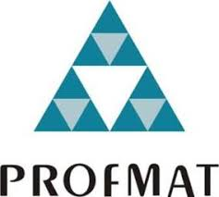

EDITAL 02/2021 – PROFMAT-UTCT
PROCESSO SELETIVO INTERNO PARA BOLSA DE MESTRADO

DECLARAÇÃO DE ACÚMULO DE BOLSAS

Eu, nome completo, CPF no. , Código de aluno no. , estudante regular do Mestrado Profissional em Matemática em Rede Nacional da UTFPR, Campus Curitiba, declaro que não recebo bolsa de estudos da CAPES ou de outras agências de fomento.

Curitiba, xx de xxxx de 202x.

________________________________
Nome completo do(a) candidato(a)

